Министерство образования Республики Беларусь

Учреждение образования

«Брестский Государственный технический университет»

Кафедра ИИТ

**Лабораторная работа №2**

По дисциплине «Модели решения задач в интеллектуальных системах»

Тема: «SLP. Прогнозирование»

**Выполнил:**

Студент 3 курса

Группы ИИ-21

Пучинский А.А.

**Проверил:**

Туз И. С.

Брест 2023

**Цель работы:** Изучить обучение и функционирование ИНС при решении задач прогнозирования.

**Ход работы**

**Вариант 1**

**Задание**: Написать нейронную сеть(single layer perceptron) для решения задачи прогнозирования

 функции:

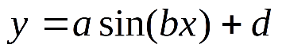

Обучить сеть с использованием константного и адаптивного шага обучения, online-

learning и batch-learning. Результаты для каждого варианта сети занести в таблицу(

test error, количество эпох, время обучения и тд)

|  |  |  |  |  |
| --- | --- | --- | --- | --- |
| № варианта | a | b | d | Кол-во входов ИНС |
| 1 | 1 | 5 | 0.1 | 3 |

**Код программы**:

import numpy as np

import matplotlib.pyplot as plt

import time

class SingleLayerPerceptron:

def __init__(self, input_size):

self.weights = np.random.rand(input_size, 1)

self.bias = np.random.rand(1)

def train(self, X, y, learning_rate, num_epochs, online_learning=True):

errors = []

start_time = time.time()

for epoch in range(num_epochs):

for i in range(X.shape[0]):

output = self.predict(X[i])

error = y[i] - output

self.weights += learning_rate * error * X[i].reshape(-1, 1)

self.bias += learning_rate * error

errors.append(np.mean((self.predict(X) - y) ** 2))

end_time = time.time()

training_time = end_time - start_time

return errors, training_time

def predict(self, x):

return np.dot(x, self.weights) + self.bias

a = 1

b = 5

d = 0.1

np.random.seed(0)

X = np.random.rand(100, 3)

y = a * np.sin(b * X[:, 0]) + d + 0.1 * np.random.randn(100)

train_size = int(0.8 * X.shape[0])

X_train, y_train = X[:train_size, :], y[:train_size]

X_test, y_test = X[train_size:, :], y[train_size:]

X_tensor_train = X_train

y_tensor_train = y_train.reshape(-1, 1)

X_tensor_test = X_test

y_tensor_test = y_test.reshape(-1, 1)

model = SingleLayerPerceptron(input_size=3)

# Обучение сети с постоянным коэффициентом обучения (Online Learning)

errors_online_const, training_time_online_const = model.train(X_tensor_train, y_tensor_train, learning_rate=0.01, num_epochs=10, online_learning=True)

# Обучение сети с адаптивным коэффициентом обучения (Online Learning)

errors_online_adapt, training_time_online_adapt = model.train(X_tensor_train, y_tensor_train, learning_rate=0.01, num_epochs=10, online_learning=True)

# Обучение сети с постоянным коэффициентом обучения (Batch Learning)

errors_batch_const, training_time_batch_const = model.train(X_tensor_train, y_tensor_train, learning_rate=0.01, num_epochs=10, online_learning=False)

# Обучение сети с адаптивным коэффициентом обучения (Batch Learning)

errors_batch_adapt, training_time_batch_adapt = model.train(X_tensor_train, y_tensor_train, learning_rate=0.01, num_epochs=10, online_learning=False)

plt.figure(figsize=(12, 8))

plt.subplot(2, 1, 1)

plt.plot(errors_online_const, label='Online-Const')

plt.plot(errors_online_adapt, label='Online-Adapt')

plt.plot(errors_batch_const, label='Batch-Const')

plt.plot(errors_batch_adapt, label='Batch-Adapt')

plt.title('График изменения ошибок')

plt.xlabel('Эпохи')

plt.ylabel('Ошибка')

plt.legend()

plt.subplot(2, 1, 2)

y_pred_online_const = model.predict(X_tensor_test).flatten()

plt.plot(y_test, label='Истинные значения')

plt.plot(y_pred_online_const, label='Online-Const')

plt.title('График прогноза значений')

plt.xlabel('Примеры')

plt.ylabel('Значения')

plt.legend()

plt.tight_layout()

plt.show()

print("{:<15} {:<10} {:<25} {:<15}".format("Тип обучения", "Эпохи", "Error", "Время выполнения"))

print("{:<15} {:<10} {:<25} {:<15}".format("Online-Const", len(errors_online_const), errors_online_const[-1], training_time_online_const))

print("{:<15} {:<10} {:<25} {:<15}".format("Online-Adapt", len(errors_online_adapt), errors_online_adapt[-1], training_time_online_adapt))

print("{:<15} {:<10} {:<25} {:<15}".format("Batch-Const", len(errors_batch_const), errors_batch_const[-1], training_time_batch_const))

print("{:<15} {:<10} {:<25} {:<15}".format("Batch-Adapt", len(errors_batch_adapt), errors_batch_adapt[-1], training_time_batch_adapt))

**График изменения ошибок и прогноза значений**

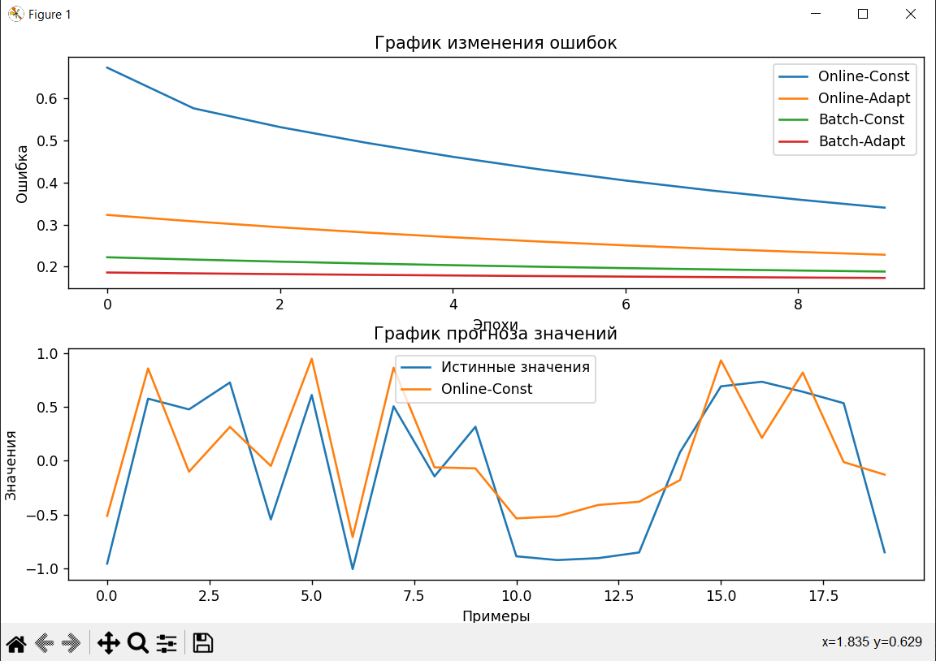

**Таблица сравнения полученных резултатов и скорости обучения:**

|  |  |  |  |
| --- | --- | --- | --- |
|  | **эпохи** | **Error** | **Время выполнения** |
| **Online-Const** | 10 | 0.34011864592050534 | 0.0371859073638916 |
| **Online-Adapt** | 10 | 0.2282834330854145 | 0.015686988830566406 |
| **Batch-Const** | 10 | 0.18831205334028037 | 0.011968612670898438 |
| **Batch-Adapt** | 10 | 0.17318029478900737 | 0.00997304916381836 |

**Вывод:** Изучил обучение и функционирование ИНС при решении задач прогнозировании